«Мобильный регистратор»

Руководство пользователя

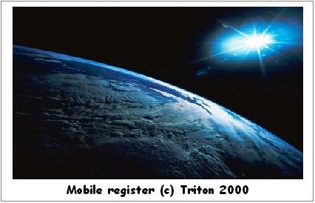

НПП «Тритон» – 2001
Содержание

1 Состав системы 3
2 Создание нового проекта 3
3 Подключение к мобильному регистратору 6
4 Конфигурирование мобильного регистратора 6
4.1 Команды управления мобильным регистратором 7
4.2 Параметры мобильного регистратора 7
4.3 Конфигурирование внешних датчиков 8
4.4 Конфигурирование временных параметров 8
4.5 Идентификация мобильного регистратора 9
5 Обработка полученных данных 9
5.1 Создание отчетов 10
6 Дополнительные возможности системы 11
Лицензирование 11

Состав системы

В состав системы входят: мобильный регистратор (МР), программное обеспечение конфигурирования и постобработки данных, антенна. В свою очередь, МР состоит из GPS-приемника и контроллера управления.
Назначение GPS-приемника заключается в «общении» с системой из 24 навигационных спутников, выведенных на орбиту. С помощью этих спутников возможно определение текущих географических координат объекта и времени. Контроллер управления настраивает определенные параметры GPS-приемника и обеспечивает связь мобильного регистратора с программным обеспечением, установленным на персональном компьютере (ПК).

Создание нового проекта

Для создания нового проекта необходимо выбрать пункт меню «Файл – Новое соединение…». Это приведет к активизации «Мастера подключения к мобильному регистратору», который поможет пользователю сконфигурировать параметры подключения к мобильному регистратору (МР).
На рисунке ниже представлен вид первой странички «Мастера…». От пользователя требуется ввести имя создаваемого проекта.

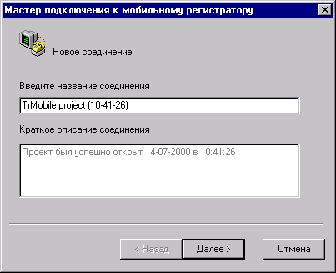
Рисунок 1 – «Мастер подключения к мобильному регистратору». Присвоение имени проекту

На второй страничке «Мастера…» Пользователь может выбрать один из двух способов конфигурирования параметров подключения: «быстрый» или «детальный».
«Быстрое» конфигурирование предполагает использование параметров по умолчанию. Для выбора этого способа подключения необходимо снять флажок «Редактирование свойств соединения».
«Детальное» конфигурирование – обозначает, что все параметры системы должны определяться и контролироваться пользователем самостоятельно. Для выбора этого способа подключения необходимо установить флажок «Редактирование свойств соединения».
На рисунке ниже представлен вид этой странички «Мастера…».

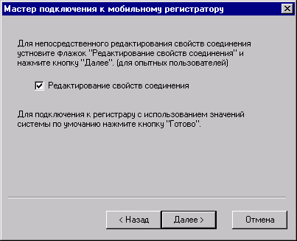
Рисунок 2 – «Мастер подключения к мобильному регистратору». Выбор способа конфигурирования системы

На третьей страничке «Мастера…» необходимо определить параметры коммуникационного порта персонального компьютера (ПК). Для текущей версии мобильного регистратора необходимо использовать следующие значения:
- скорость подключения – 38400 бит/сек,
- биты данных – 8,
- четность – не проверяется,
- стоповые биты – 1,
- контроль передачи – отсутствует.

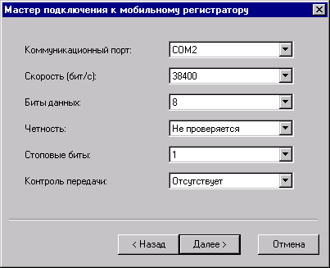
Рисунок 3 – «Мастер подключения к мобильному регистратору». Конфигурирование коммуникационного порта

На четвертой страничке «Мастера…» задаются дополнительные параметры:
- «Автоматически связываться с регистратором»
Если выбран этот параметр, то после завершения работы «Мастера…» программная оболочка автоматически установит связь с МР. Иначе, для установления связи необходимо будет воспользоваться пунктом меню «Связь – Установить».

- «Сохранять данные при завершении работы»
Если выбран этот параметр – при завершении работы системы проект будет автоматически сохранен под именем, заданным Пользователем.

- «Данные аналогового датчика – беззнаковые целые»
В зависимости от типа МР, данные, снимаемые с его аналогового входа, могут быть представлены не только по абсолютной величине, но и по знаку («+»/«–»).

- «Максимальное время подключения к регистратору»
Этот параметр определяет максимально допустимое время подключения программной оболочки к мобильному регистратору.
Примечание: для нормальной работы системы этот параметр должен быть в пределах 15-25 секунд.

- «Часовой пояс»
С целью универсализации работы МР, время суток указывается для часового пояса GMT 0 (Greenwich Mean Time – среднее время по Гринвичу). Это обусловлено использованием режима «Эхо», речь о котором пойдет ниже.
Однако, при считывании накопленных данных возможно использование автоматического приведения часовых поясов. По умолчанию, «Мастер…» предлагает использовать временную поправку, исходя из параметров операционной системы.

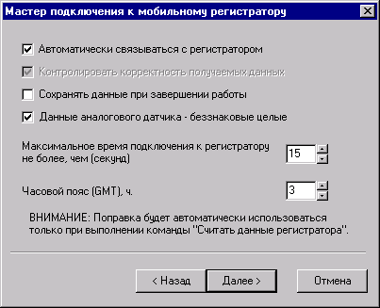
Рисунок 4 – «Мастер подключения к мобильному регистратору». Дополнительные параметры

Последняя страничка «Мастера…» выдает предупреждения о правилах работы с регистратором:

«Для корректного использования памяти мобильного регистратора рекомендуется после считывания данных произвести операцию «Низкоуровневое форматирование»
«Внимание: в результате выполнения этой операции данные регистратора будут УНИЧТОЖЕНЫ»

Нажатие кнопки «По умолчанию» приведет к записи значений всех параметров работы системы, ранее указанных пользователем. В дальнейшем, это позволит Пользователю использовать способ «Быстрое подключение».

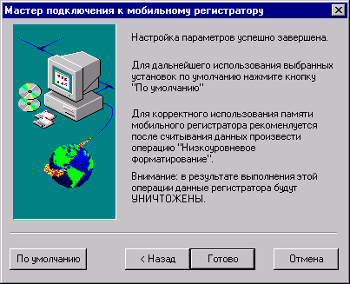
Рисунок 5 – «Мастер подключения к мобильному регистратору». Завершение работы мастера

После завершения работы «Мастера…» программная оболочка готова для подключения к МР.

Подключение к мобильному регистратору

«Монитор подключения к мобильному регистратору» позволяет Пользователю визуально контролировать ход подключения программной оболочки к МР.
Активизация процесса подключения к мобильному регистратору возможна в двух режимах:
- «Автоматический режим» – при установленном параметре «Автоматически связываться с регистратором» в «Мастере подключения к мобильному регистратору».
В случае ошибки подключения к мобильному регистратору необходимо воспользоваться пунктом меню «Связь – Установить».
- «По команде пользователя» – при сброшенном параметре «Автоматически связываться с регистратором» в «Мастере подключения к мобильному регистратору» и только после выбора пункта меню «Связь – Установить».

Максимально допустимое время подключения к МР определяется значением параметра «Максимальное время подключения к регистратору» из «Мастера подключения к мобильному регистратору».
Установка флажка «Автоматически закрывать окно соединения с регистратором» позволяет в случае успешного соединения с мобильным регистратором автоматически закрывать «Монитор…».

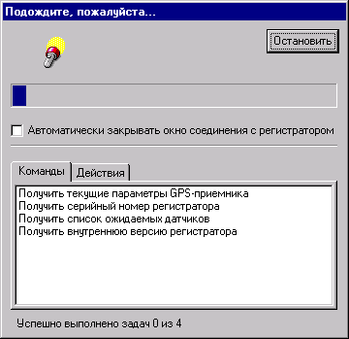
Рисунок 6 – «Монитор подключения к мобильному регистратору»

Конфигурирование мобильного регистратора

Управление работой мобильного регистратора осуществляется программной оболочкой. Для упрощения работы с мобильным регистратором введен ряд пользовательских и системных управляющих команд.
Пользовательские команды позволяют конфигурировать режимы, а также параметры работы мобильного регистратора. Перечень этих команд и их функциональное назначение изложены в следующих разделах этого описания.
Системные команды предназначены для служебного использования.

Команды управления мобильным регистратором

Команды управления мобильным регистратором расположены в меню «Управление».

- «Начать регистрацию данных»
Мобильный регистратор начинает накапливать информацию, получаемую от навигационных спутников и внешних датчиков.

- «Начать регистрацию с эхом»
Эта команда практически аналогична команде «Начать регистрацию данных». Важное отличие заключается в том, что данные со спутников сразу же ретранслируются мобильным регистратором на вход ПК (коммуникационный порт).
Этот способ функционирования мобильного регистратора рекомендуется использовать для работы всей системы в режиме мониторинга состояния объекта в режиме реального времени.
Примечание: данные внешних датчиков не передаются на ПК.

- «Считать данные из регистратора»
Команда позволяет считать данные, накопленные МР: данные со спутников и внешних датчиков. Считанные данные приводятся к текущему часовому поясу (смотри выше).

- «Инициализировать регистратор»
Эта команда инициализирует МР и переводит его в режим ожидания команд управления.

- «Очистка данных регистратора»
Передача этой команды приводит к быстрой очистке данных, накопленных МР.
ВНИМАНИЕ: восстановление данных после выполнения этой команды НЕВОЗМОЖНО!

- «Перевести регистратор в режим ожидания»
Эта команда переводит МР в режим ожидания команд управления.

- «Низкоуровневое форматирование»
Происходит очистка содержимого внутренней памяти МР на низком уровне. Это обусловлено исключительно спецификой работы микросхем памяти.
ВНИМАНИЕ: После выполнения этой команды принудительно устанавливаются два параметра: «частота опроса GPS-приемника» – 5 секунд, «внешние датчики» – не используются. Восстановление данных после выполнения этой команды НЕВОЗМОЖНО!

- «Сброс параметров GPS-приемника»
Происходит сброс параметров GPS-приемника. Это обусловлено исключительно спецификой работы GPS-приемников.
Как правило, активизировать эту команду необходимо только в случае, когда GPS-приемник не может найти требуемые для работы навигационные спутники. Это может быть обусловлено попытками GPS-приемника связаться со спутниками, которые «не совсем удачно расположены».

Параметры мобильного регистратора

Параметры конфигурирования мобильного регистратора находятся в меню «Регистратор».

Конфигурирование внешних датчиков

Для конфигурирования внешних датчиков необходимо воспользоваться пунктом меню «Регистратор – Внешние датчики».
В зависимости от модификации мобильного регистратора возможна поддержка следующих типов внешних датчиков:

- Дискретные датчики
Иначе их еще можно назвать так: «логические датчики состояния».
Возможные принимаемые значения – это «0» или «1».
Возможное количество одновременно обслуживаемых датчиков – до 8.

- Аналоговые датчики
Благодаря встроенному АЦП МР предусмотрена возможность считывания и обрабатывания показателей аналоговых датчиков.
Возможные выходные оцифрованные значения – от «0» до «255».
Диапазон входных значений – по согласованию с разработчиком.
Возможное количество одновременно обслуживаемых датчиков – до 3.

- Диалоговые датчики
Данное свойство МР может использоваться при подключении к последовательному коммуникационному порту мобильного регистратора сложных датчиков, для инициализации и работы которых необходимо использование определенных протоколов передачи информации.
Возможное количество одновременно обслуживаемых датчиков – до 7.
Примечание: работа в режиме «Эхо» невозможна при использовании этого типа датчиков.

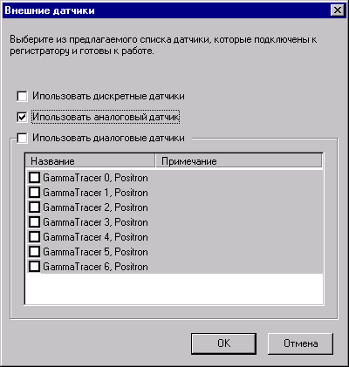
Рисунок 7 – Конфигурирование внешних датчиков мобильного регистратора

Конфигурирование временных параметров

Для конфигурирования временных параметров необходимо воспользоваться пунктом меню «Регистратор – Временные параметры».
Диалог, показанный на рисунке ниже, позволяет пользователю определить параметр «частота опроса GPS-приемника» равным любому значению из интервала от 2 секунд до 4 минут (обусловлено спецификацией GPS-приемника).

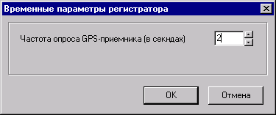
Рисунок 8 – Временные параметры мобильного регистратора

Идентификация мобильного регистратора

Каждый мобильный регистратор имеет уникальный внутренний идентификационный номер. Для идентификации МР необходимо воспользоваться пунктом меню «Регистратор – Идентификация».
Диалог, показанный на рисунке ниже, позволяет пользователю идентифицировать версию и имя мобильного регистратора.
Кроме того, пользователь может определить, каким набором дополнительных надстроек обладает данная версия мобильного регистратора. В настоящий момент возможны следующие функциональные надстройки:

- Использование встроенного жидкокристаллического индикатора (ЖКИ) в мобильном регистраторе.
ЖКИ позволяет в режиме реального времени отображать текущие координаты мобильного регистратора, время, дату, скорость, направление (азимут), а также некоторую дополнительную информацию, например, состояние подключения к навигационным спутникам.
- Использование диалоговых датчиков.
- Использование дискретных датчиков.
- Использование аналогового датчика.
- Работа в демонстрационном режиме.
Работа в демонстрационном режиме предполагает ограничение по времени функционирования системы (по согласованию с заказчиком). Ограничения «вводятся» в аппаратную часть мобильного регистратора, поэтому взлом программного обеспечения бесполезен.

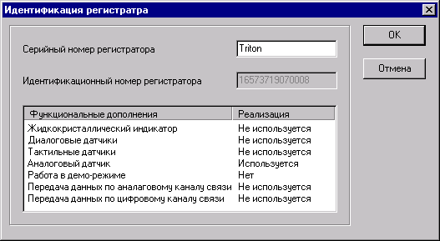
Рисунок 9 – Идентификация мобильного регистратора

Обработка полученных данных

Полученные от мобильного регистратора данные выводятся в «Журнале данных» (показано на рисунке ниже).

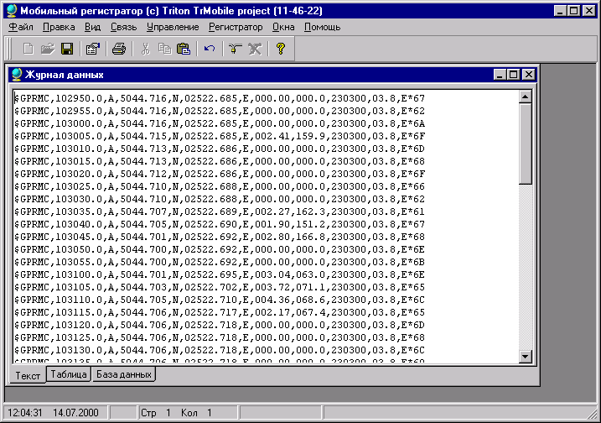
Рисунок 10 – «Журнал данных»

Для представления данных используются три режима визуализации: обычный текстовый (закладка «Текст»), табличный (закладка «Таблица»), табличный для баз данных (закладка «База данных»).

Создание отчетов

Для генерирования отчетов по данным, полученным от мобильного регистратора необходимо перейти на закладку «База данных» и выбрать пункт меню «Окна – Генератор отчетов». В результате активизируется следующий диалог:

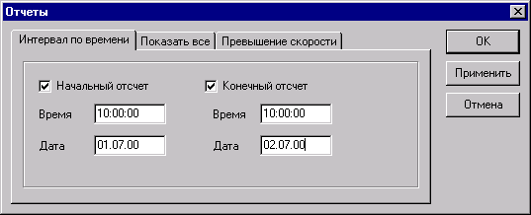
Рисунок 11 – Конфигурирование параметров отчета

В данной версии системы доступно создание трех типов отчетов:

Тип отчета | Задаваемые параметры
«Интервал по времени» | Время и дата начальной и конечной точек отсчета.
«Показать все» | –
«Превышение скорости» | Максимально допустимая скорость движения объекта

Пример отчета представлен на рисунке ниже:

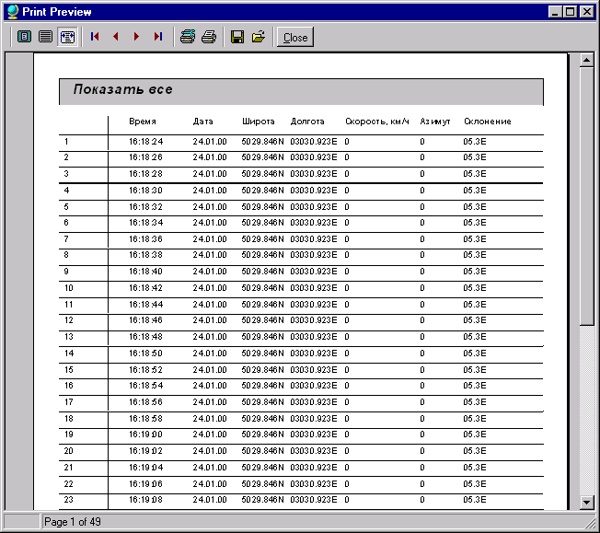
Рисунок 12 – Отчет «Показать все»

Дополнительные возможности системы

- Создать ярлык на «Рабочем столе» – меню «Файл – Отправить – Ярлык на Рабочий стол».
- Отправить на гибкий диск – меню «Файл – Отправить – На гибкий диск».
- Интеграция с Microsoft Word – меню «Файл – Отправить – В Microsoft Word».
Содержимое «Журнала данных» передается в Microsoft Word.
- Отправить по электронной почте – меню «Файл – Отправить – По электронной почте».
Если операционная система сконфигурирована для доступа в Интернет и пользователь знает основные параметры доступа к своему почтовому ящику, то возможна отправка данных регистратора по электронной почте.
- Учесть корректность данных – меню «Вид – Учесть корректность данных».
Данные, считанные с МР, могут содержать некоторые ошибки. Причинами этого может быть неверная эксплуатация устройства, а также некоторая специфичность работы GPS-приемника. В данной версии системы обрабатываются два типа ошибок: «Ошибка типов» и «Машина времени».
«Ошибка типов» – обусловлена сбоями в электропитании мобильного регистратора, нарушении правил работы с микросхемами памяти устройства или их износе, повреждениями в канале передачи данных в ПК.
«Машина времени» – внутренняя логика GPS-приемник допускает ошибку по времени равную 12 секундам. По достижении этого предела, GPS-приемник синхронизирует внутренние часы с часами, установленными на навигационных спутниках.

Лицензирование

Лицензирование введено исключительно с целью обеспечения контроля за распространением копий системы.
Для подключения мобильного регистратора к системе необходимо наличие специального файла-лицензии. Этот файл генерируется разработчиком и предоставляется вместе с мобильным регистратором. Использование в системе мобильного регистратора без соответствующего файла-лицензии – НЕВОЗМОЖНО.
Для подключения мобильного регистратора к системе достаточно скопировать файл-лицензию в каталог диска, где расположено ПО мобильного регистратора.

